ЛАБОРАТОРНАЯ РАБОТА № 2
Шифры перестановки
Юрченко Артём Алексеевич

Введение
В данном отчёте будет представлена реализация шифров перестановки на языке Julia.

Основные темы
- Маршрутное шифрование
- Шифрование с помощью решеток
- Таблица Виженера

Кодовая реализация
Программная реализация Маршрутного шифрования
Маршрутное шифрование – текст записывается в таблицу по строкам, а затем считывается по определенному маршруту (например, по столбцам, диагоналям, змейкой и т. д.).
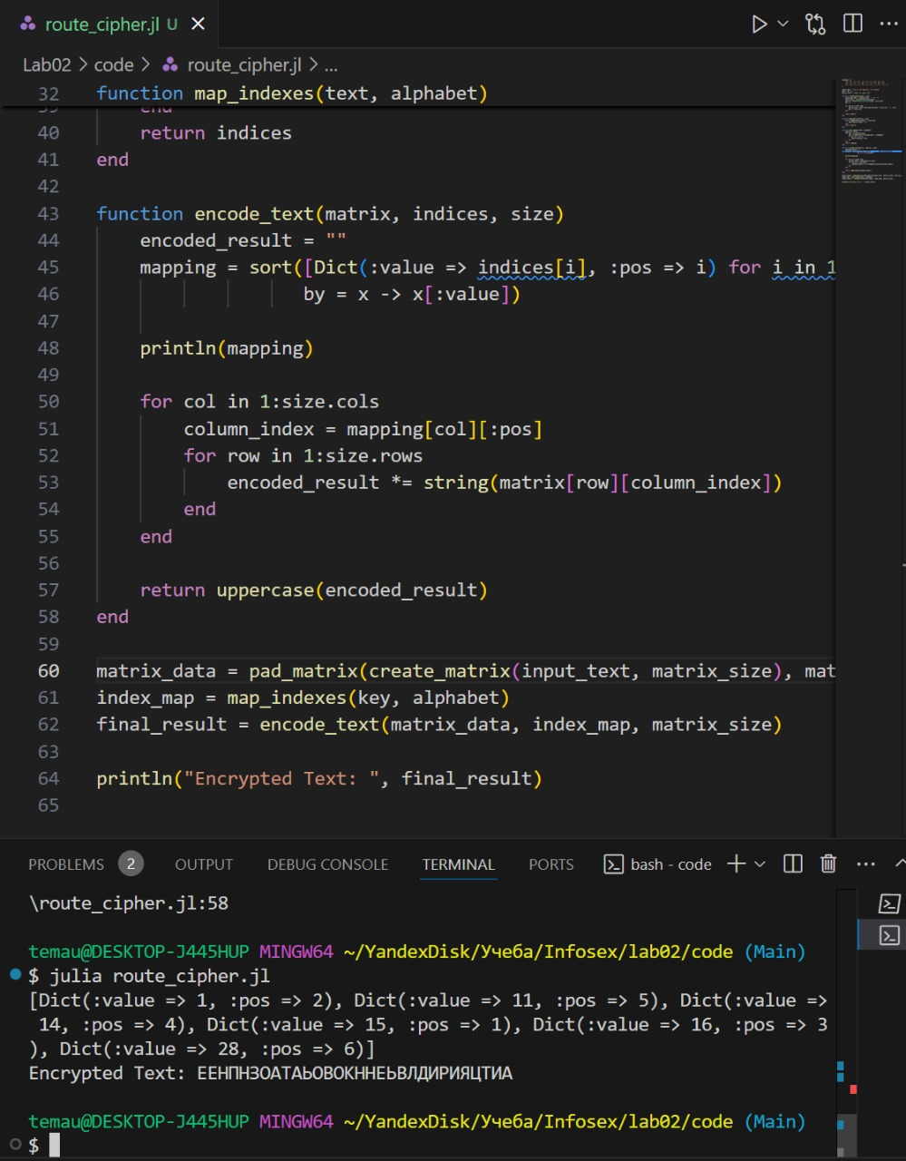
Реализация кода для Маршрутного шифрования
Программная реализация шифра с помощью решеток
Шифрование с помощью решеток – используется сетка (решетка) с вырезами, через которые поочередно записываются символы текста в таблицу; затем решетка поворачивается для заполнения остальных мест.
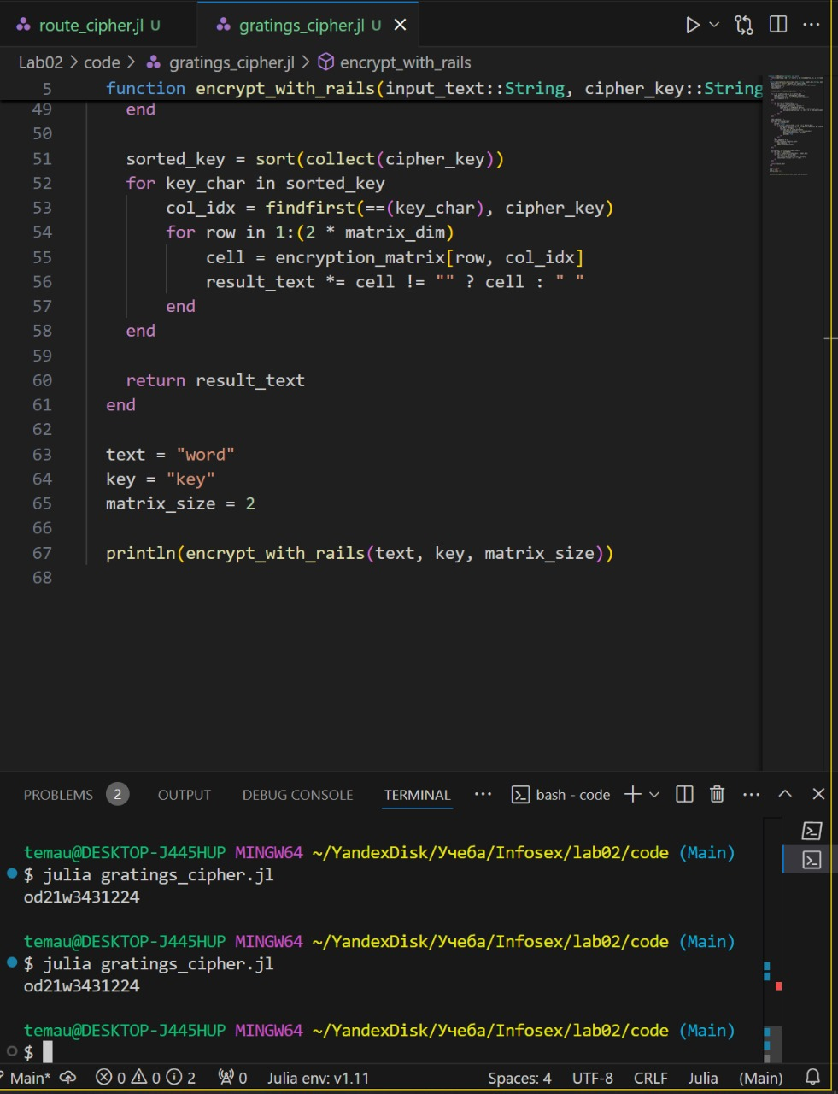
Реализация кода для шифра с помощью решеток
Программная реализация шифра с помощью таблицы Виженера
аблица Виженера – каждый символ текста заменяется другим по таблице Виженера, где строки сдвинуты по алфавиту, а ключ определяет, какую строку использовать для подстановки.
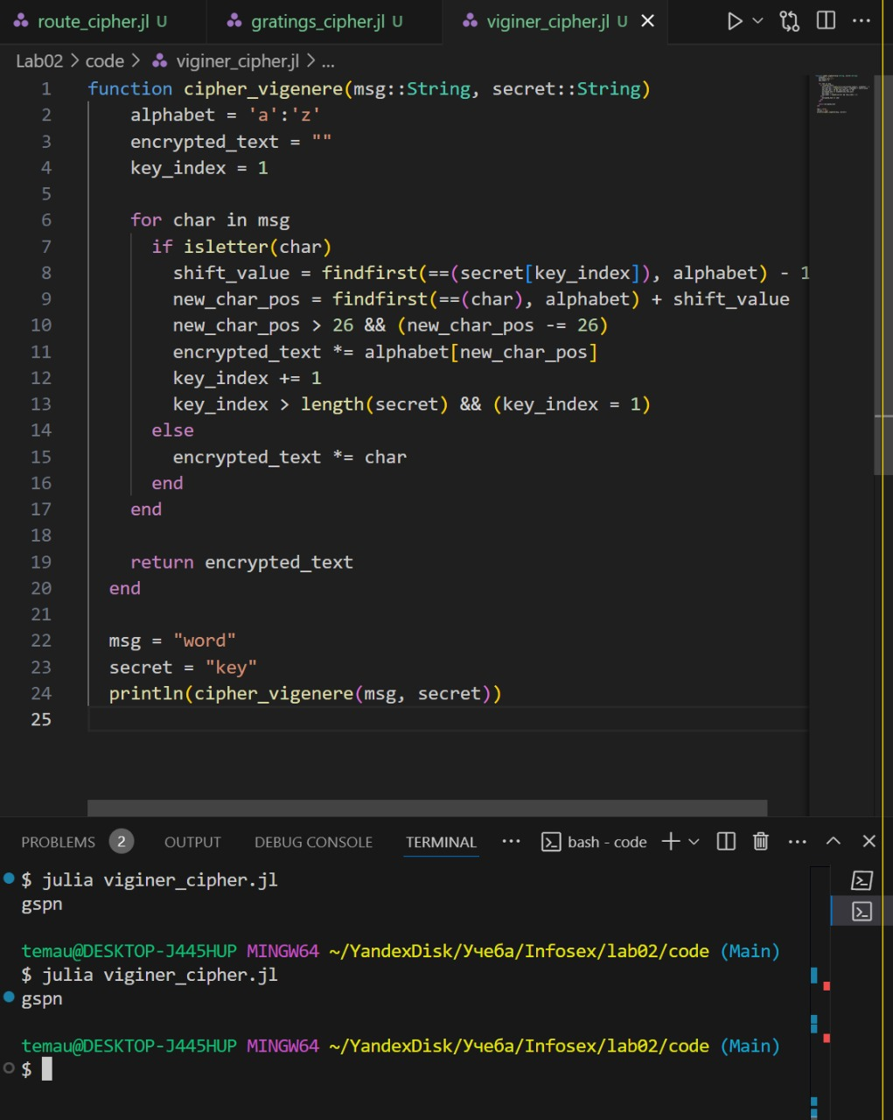
Реализация кода для шифра с помощью таблицы Виженера

Заключение
В данной лабораторной работе были реализованы шифры: 1. Маршрутное шифрование 2. Шифр с помощью решеток 3. Таблица Виженера на языке программирования Julia.

